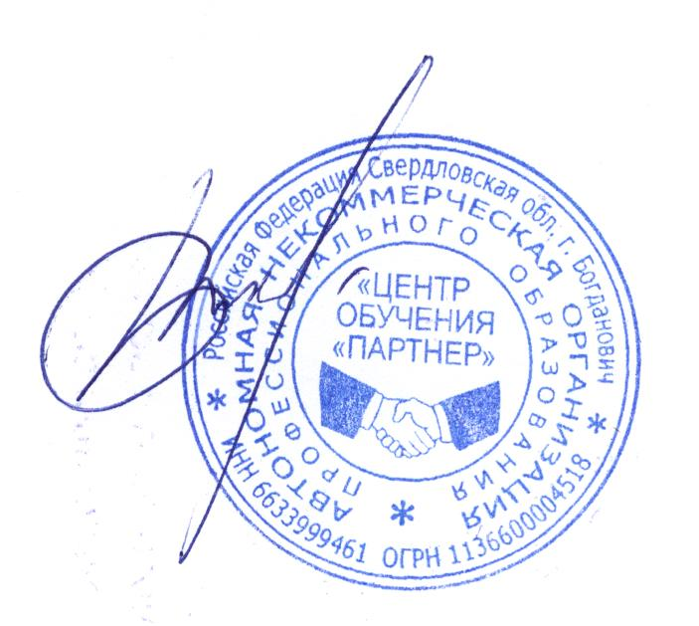
«Утверждаю»
Директор Центра обучения
"Партнер" ________ Б. А. Колычев

«04» января 2021г

ПОЛОЖЕНИЕ
о порядке и основании перевода, отчисления и восстановления обучающихся, порядке оформления возникновения, приостановления и прекращения отношений между образовательным учреждением и обучающимися и (или) родителями (законными представителями) в
Автономной некоммерческой организации
профессионального образования
"Центр обучения "Партнер"

г. Богданович, Свердловской области
1. Общие положения

1.1. Настоящее положение разработано в соответствии с Федеральным законом «Об образовании» в РФ, Уставом Центра обучения "Партнер" и других локально-нормативных актов.
1.2. Настоящее Положение определяет порядок и основания перевода, отчисления и восстановления обучающихся, порядок оформления возникновения, приостановления и прекращения отношений между Центром обучения "Партнер" и обучающимися и (или) родителями (законными представителями) несовершеннолетних обучающихся (далее – образовательная Организация.
1.3. Настоящее Положение разработано в целях обеспечения и соблюдения конституционных прав граждан РФ на образование.
1.4. Настоящее Положение является локальным нормативным актом, регламентирующим деятельность образовательной организации.

2. Порядок и основания перевода

2.1. Перевод из одной образовательной организации в другую образовательную организацию Центром обучения "Партнер" не осуществляется.
2.2. Перевод из одной группы обучения в другую группу обучения проводится только на основании письменного заявления обучающегося или родителей (законных представителей) обучающегося.

3. Порядок и основания отчисления учащегося.

3.1. Основанием для отчисления учащегося из образовательной Организации является прекращение образовательных отношений в связи
- с получением образования (завершением обучения);
- по инициативе обучающегося или родителей (законных представителей) несовершеннолетнего обучающегося.
- по инициативе образовательной Организации в случае применения к учащемуся отчисление как меры дисциплинарного взыскания, а также в случае установления нарушения порядка приема в Автошколу, повлекшего по вине обучающегося его незаконное зачисление;
- по обстоятельствам, не зависящим от воли обучающегося или родителей (законных представителей) несовершеннолетнего обучающегося, в том числе в случае ликвидации образовательной Организации;
- по решению педагогического совета образовательной Организации за неоднократное совершение дисциплинарных проступков (нарушение Устава, правил поведения обучающихся и иных нормативных актов по вопросам организации и осуществления образовательной деятельности).
- решение об отчислении несовершеннолетнего обучающегося как мера дисциплинарного взыскания применяется с учетом мнения родителей (законных представителей).
3.2. Досрочное прекращение образовательных отношений по инициативе обучающегося или родителей (законных представителей) несовершеннолетнего обучающегося не влечет за собой возникновение каких-либо дополнительных, в том числе материальных обязательств указанного обучающегося перед образовательной Организацией.
3.3. Основанием для прекращения образовательных отношений является приказ директора образовательной Организации. Права и обязанности учащегося, предусмотренные законодательством об образовании и локальными правовыми актами образовательной Организации прекращаются с даты его отчисления из школы.
3.4. При досрочном прекращении образовательных отношений образовательная Организация в трехдневный срок после издания приказа начальника об отчислении обучающегося выдает лицу, отчисленному из Автошколы, справку об обучении в соответствии с частью 12 ст.60 Федерального закона «Об образовании".

(ст.60 ч.12. Лицам, не прошедшим итоговой аттестации или получившим на итоговой аттестации неудовлетворительные результаты, а также лицам, освоившим часть образовательной программы и (или) отчисленным из организации, осуществляющей образовательную деятельность, выдается справка об обучении или о периоде обучения по образцу, самостоятельно устанавливаемому организацией, осуществляющей образовательную деятельность.)

4. Восстановление в Автошколе.

4.1. Восстановление обучающегося в образовательной Организации, если он досрочно прекратил образовательные отношения по своей инициативе или инициативе родителей (законных представителей), проводится в соответствии с Правилами приема обучающихся в Автошколу.
4.2. Порядок и условия восстановления учащегося, отчисленного по инициативе образовательной Организацией, проводится только в исключительных случая, по приказу директора.

5. Порядок оформления возникновения, приостановления и прекращения отношений между школой, обучающимися и (или) родителями (законными представителями несовершеннолетних обучающихся.

5.1. Основанием возникновения образовательных отношений является приказ директора образовательной Организации о приеме лиц на обучение.
5.2. Родители (законные представители) несовершеннолетних учащихся вправе обратиться в комиссию по урегулированию споров между участниками образовательного процесса с целью обжалования решения о применении к обучающимся дисциплинарных взысканий и восстановлению его для дальнейшего обучения. Решение комиссии является обязательным для всех участников образовательных отношений и подлежат исполнению в сроки, предусмотренные указанным решением.
5.3. Права и обязанности обучающегося, предусмотренные законодательством об образовании и локальными нормативными актами образовательной Организации возникают у лица, принятого на обучение с даты, указанной в приказе директора о приеме лица на обучение.
5.4. Договор об оказании платных образовательных услуг заключается в простой письменной форме между образовательной Организацией и лицом, зачисленным на обучение, родителями (законными представителями) несовершеннолетнего лица.
5.5. В договоре об образовании должны быть указаны основные характеристики образования, в том числе вид, уровень и (или) направленность образовательной программы определенных уровней, вида и (или) направленности, форма обучения, срок освоения образовательной программы (продолжительность обучения).
5.6. Образовательные отношения изменяются в случае изменения условий получения обучающимися образования по конкретной основной или дополнительной образовательной программе, повлекшего за собой изменение взаимных прав и обязанностей обучающегося и образовательной Организации.
5.7. Образовательные отношения могут быть изменены как по инициативе обучающегося (родителей (законных представителей) несовершеннолетнего обучающегося) по его заявлению в письменной форме, так и по инициативе образовательной Организации.
5.8. Основанием для изменения образовательных отношений является приказ директора. Если с обучающимся, родителями (законными представителями) несовершеннолетнего обучающегося) заключен договор об образовании, приказ издается на основании внесения соответствующих изменений в такой договор.
5.9. Права и обязанности обучающегося, предусмотренные законодательством об образовании и локальными актами образовательной Организации изменяются с даты издания приказа или с иной указанной даты.

6. Заключительные положения.

6.1. Настоящие правила вступают в силу с 04.01.2021г.
6.2. Настоящие Правила размещаются для ознакомления на официальный сайт Центра обучения "Партнер" и на информационный стенд.

Обсуждено и утверждено на педагогическом совете
Автономной некоммерческой организации профессионального образования
"Центр обучения "Партнер"
Протокол № 01
«03» января 2021 года

